Bei Google Drive hast Du die Möglichkeit, mit unbegrenzt vielen andern an einem Dokument zu arbeiten. Jeder, der in dem Dokument schreibt oder für den ein bestimmter Ordner freigeschaltet ist, wird dabei auch sichtbar.

In der Dokumentenansicht erkennst Du dies *oben rechts*

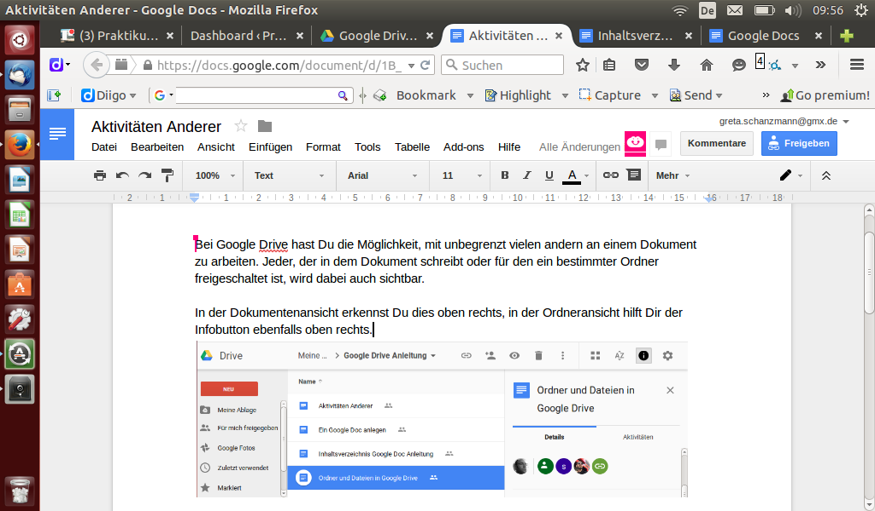

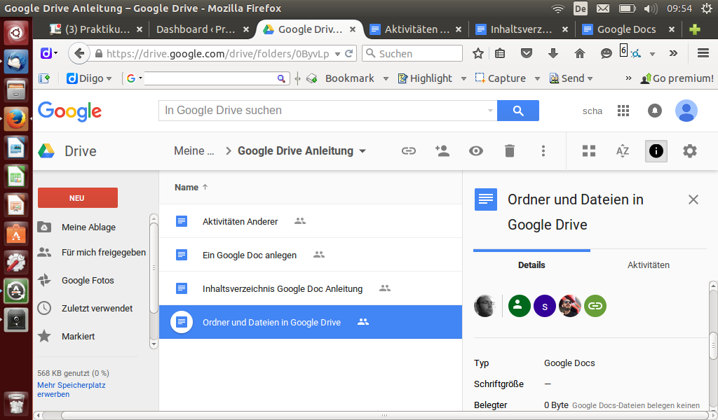

in der Ordneransicht hilft Dir der **Infobutton** ebenfalls *oben rechts.*

Falls Du nicht weiterkommst, bietet die Seite von [Google Drive](https://support.google.com/drive/?hl=de#topic=14940) Hilfe:

Finde heraus, für wen der Ordner *“*[*Sandbox*](https://drive.google.com/open?id=1ndGerwZU0ZnzujQDpJbhxAlPG4AjAYJ3)*”* noch freigeschaltet ist. Dazu den Link anklicken und den Ordner in Google Drive öffnen (oben rechts auf den blauen Knopf klicken)

*Führe drei Teilnehmer*innen auf und lege ein Dokument mit den gefundenen Namen dort ab.*